Блок №1
1.Тема «Виды и жанры изобразительного искусства»
1. Сгруппируйте понятия по видам искусства:

- Архитектура,
- Балет.
- Графика,
- Дизайн,
- Живопись,
- Литература,
- Музыка,
- Скульптура,
- Театр,
- Цирк,

Пространственные: | Временные: | Пространственно-временные

2. Сгруппируйте понятия изобразительного искусства:

- архитектура,
- бытовая картина,
- графика.
- ДПИ,
- живопись,
- историческое полотно,
- натюрморт,
- пейзаж,
- портрет,
- скульптура,

Виды изобразительного искусства: | Жанры изобразительного искусства:

3.Соедините пары (жанр - картина)
Жанры в изобразительном искусстве:
1 2 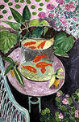 3 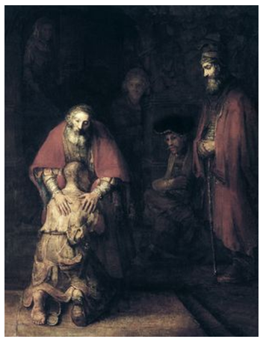 4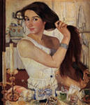
5 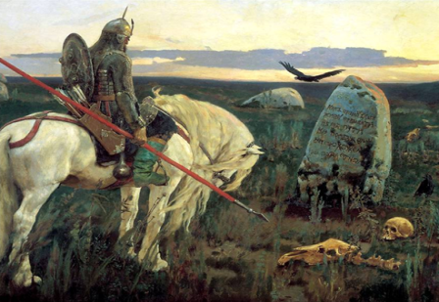 6 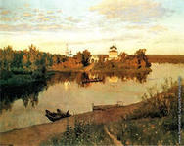 7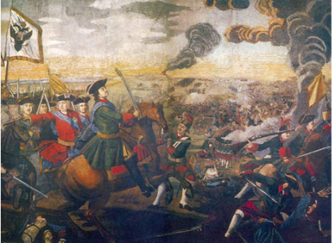
8 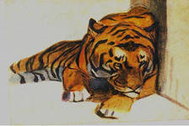 9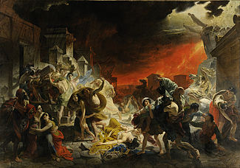
жанр | № картины
А) Анималистический жанр.
Б) Батальная картина
В) Бытовая картина
Г) Историческая картина
Д) Мифологически-религиозная картина
Е) Натюрморт
Ж) Пейзаж
З) Портрет
И) Сказочно-былинная картина

4. Сгруппируйте понятия о пейзаже:

- городской,
- героический,
- сельский,
- архитектурный,
- морской,
- эпический,
- индустриальный,
- романтический

Вид пейзажа | Характер пейзажа

5. Определи в каком жанре работали художники:
1-исторический; 2-бытовой; 3- пейзаж; 4-былинный

Художник | Жанр
И.И.Левитан
А.Г.Венецианов
В.И.Суриков
В.М.Васнецов

6 Установите соответствие между видом искусства и произведением

1 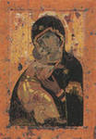 2 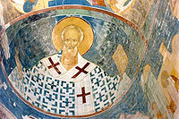 3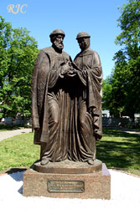

4 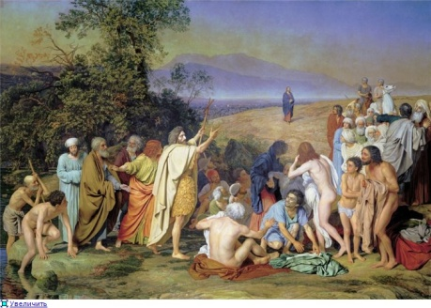
Живопись
Скульптура
Икона
Фреска
7 Назовите библейский сюжет произведения

1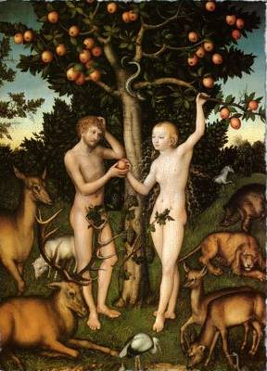 2 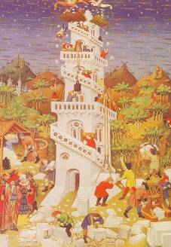 3 4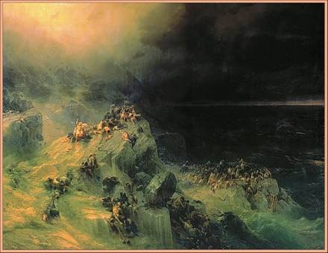 5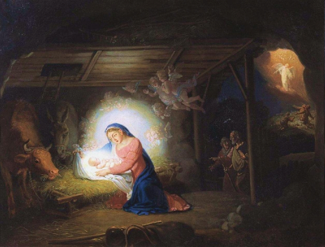
№ произведения | Сюжет
1
2
3
4
5

Блок №2
1.Тема «Музеи изобразительного искусства»
Распределите музеи по направлениям (функции, содержанию…)
А) Государственная Третьяковская галерея (г. Москва),
Б) Государственный музей изобразительных искусств им. А. С. Пушкина (г. Москва)
В) Государственный Эрмитаж (г. Санкт-Петербург),
Г) Государственный Русский музей (г. Санкт-Петербург)

Музеи национального искусства  (искусство своего народа) | Музеи зарубежного искусства  (искусство разных стран мира)

2.Определите: чья картина? Ответы внесите в таблицу:
1 | 2 | 3 | 4 | 5 | 6 | 7 | 8 | 9

Художник | Картина
1 В. Суриков,  2 И. Репин,  3 В. Васнецов,  4 И. Айвазовский,  5 И. Шишкин  6 А. Федотов,  7 К. Брюллов,  8 Рафаэль,  9 Леонардо да Винчи | А. «Бурлаки на Волге»,  Б. «Мона Лиза»,  В. «Утро стрелецкой казни»,  Г «Аленушка»,  Д. «Девятый вал»,  Е. «Утро в сосновом лесу»  И. «Последний день Помпеи»,  К. «Сватовство майора»,  Л. «Сикстинская мадонна»

3.Продолжите и закончите названия картин. Назовите автора.

Название произведения | Автор
«Боярыня… »
«Золотая … »
«Грачи… »

4. Под каким общим названием вошли в историю художники: В. Перов, А. Саврасов, Н. Крамской, Н. Ге, В. Серов, И. Репин?

5.Определите стили в архитектуре.

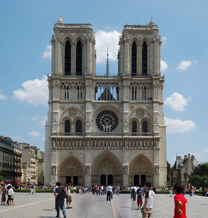
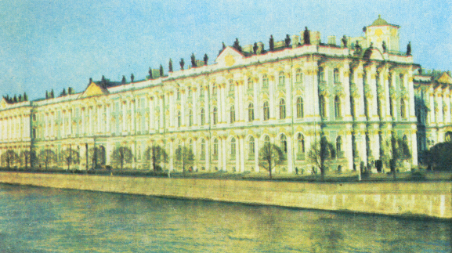
а) Собор Парижской Богоматери б) В. В. Растрелли. Зимний дворец. Санкт-Петербург
в)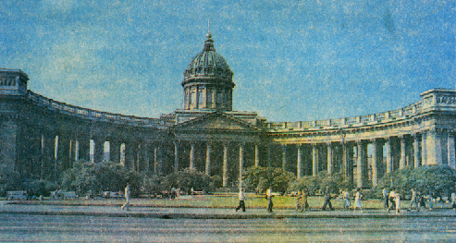 г) 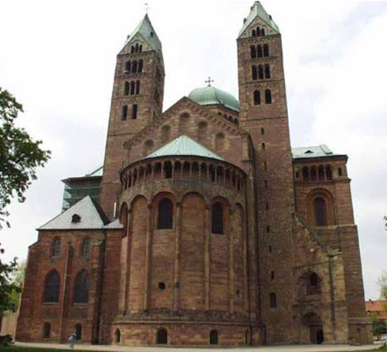
Казанский собор в Петербурге Собор в Шпейре. XI–XII вв
Стиль архитектуры | Ответ
1) Романский
2) Готический
3) Барокко
4) Классицизм

6. Выбери правильный вариант ответа
Вопрос | Ответ
1. Как древние греки называли возвышенность в укрепленной части древнегреческого города:
а) акрополь; в) кремль;
б) некрополь; г) храм?

2. Русский ученый, возродивший искусство мозаики:
а) Д. И. Виноградов; в) В. М. Севергин;
б) М. В. Ломоносов; г) А. К. Нартов?

3. Кто из архитекторов, работавших в стиле барокко, создал Смольный монастырь, Большой дворец в Петергофе, Екатерининский дворец в Царском Селе, Зимний дворец:
а) И. Е. Старов; в) Ф. Б. Растрелли;
б) В. И. Баженов; г) М. Ф. Казаков?

4. Какому историческому событию был посвящен возведенный русскими зодчими Бармой и Постником собор Покрова на Рву (иначе храм Василия Блаженного) в Москве:
а) в память о взятии Астрахани;
б) в честь покорения Сибири;
в) в память о взятии Казани;
г) в память о взятии Полоцка?

Блок №3
- Тема «Цветоведение»

Впишите в таблицу правильный ответ

К основным цветам относятся:

Как получить составные цвета?
Напиши их.

Какие пары дополнительных цветов
можете назвать?

- Тема «Освещение»

Определи элементы светотени на рисунке шара
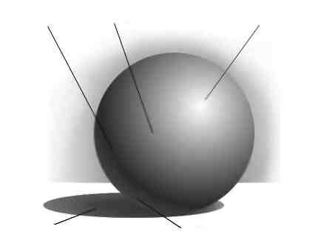 | 1. Блик  2. Свет  3. Полутень  4. Тень собственная  5. Рефлекс  6. Падающая тень

3.Тема. Линейная перспектива.
По правилам линейной перспективы, используя точку схода, нарисуйте комнату с окном и дверью на боковых стенах.
4.Творческое задание
Выполните эскиз композиции на тему «Спорт».
Эскиз завершите тональной проработкой простым карандашом. Примеры сюжетов:
Ключи
При оценивании тестовых заданий следует учитывать ошибки и неточности при написании терминов, имён авторов, названий произведений:
орфографическая ошибка, небольшая неточность – минус 0,5 балла;
ошибка, искажающая правильность ответа - ответ не засчитывается
Блок №1
Максимальный балл -34
1. Сгруппируйте понятия по видам искусства: каждый ответ по 0,5 балла
Пространственные: | Временные: | Пространственно-временные | итого
1,3,4,5,8 | 6,7 | 2,9,10 | 5баллов

2. Сгруппируйте понятия изобразительного искусства: каждый ответ по 0,5балла

Виды изобразительного искусства: | Жанры изобразительного искусства: | итого
1,3,4,5,10 | 2,6,7,8,9 | 5 баллов
3.Соедините пары (жанр - картина) каждый ответ по 1 баллу
жанр | № картины | итого
А) Анималистический жанр. | 8 | 9баллов
Б) Батальная картина | 7
В) Бытовая картина | 1
Г) Историческая картина | 9
Д) Мифологически-религиозная картина | 3
Е) Натюрморт | 2
Ж) Пейзаж | 6
З) Портрет | 4
И) Сказочно-былинная картина | 5
4. Сгруппируйте понятия о пейзаже: каждый ответ по 0,5 балла

Вид пейзажа | Характер пейзажа | итого
1,3,4,5,7 | 2,6,8 | 4балла

5. Определи в каком жанре работали художники: каждый ответ по 1 баллу
1-исторический; 2-бытовой; 3- пейзаж; 4-былинный

Художник | Жанр | итого
И.И.Левитан | 3 | 4балла
А.Г.Венецианов | 2
В.И.Суриков | 1
В.М.Васнецов | 4

6. Установите соответствие между видом искусства и произведением
каждый ответ по 0,5 балла

Живопись | 4 | 2балла
Скульптура | 3
Икона | 1
Фреска | 2

7 Назовите библейский сюжет произведения. Каждый ответ по 1 баллу
№ произведения | Сюжет | итого
1 | «Райский сад» | 5 баллов
2 | «Вавилонская башня»
3 | «Возвращение блудного сына»
4 | «Всемирный потоп»
5 | «Рождество Христово»

Блок №2
Максимальный балл – 26 баллов
1.Тема «Музеи изобразительного искусства». Каждый ответ по 1 баллу
Распределите музеи по направлениям

Музеи национального искусства  (искусство своего народа) | Музеи зарубежного искусства  (искусство разных стран мира) | Итого
А, Г | Б, В | 4балла

2.Определите: чья картина? Ответы внесите в таблицу:
Каждый ответ по 1 баллу
1 | 2 | 3 | 4 | 5 | 6 | 7 | 8 | 9
В | А | Г | Д | Е | К | И | Л | Б | 9 баллов

3.Продолжите и закончите названия картин. Назовите автора.
Каждый ответ по 1 баллу

Название произведения | Автор | Итого:
«Боярыня Морозова» | В.Суриков | 3 балла
«Золотая осень » | И. Левитан
«Грачи прилетели» | А.Саврасов

4. Под каким общим названием вошли в историю художники: В. Перов, А. Саврасов, Н. Крамской, Н. Ге, В. Серов, И. Репин?
Художники – передвижники | 1балл

5.Определите стили в архитектуре.
Каждый ответ по 1 баллу
Стиль архитектуры | Ответ | Итого
1) Романский | Г | 4 балла
2) Готический | А
3) Барокко | Б
4) Классицизм | В

6. Выбери правильный вариант ответа
Каждый ответ по 1 баллу
Вопрос | Ответ | Итого
1 | А | 4балла
2 | Б
3 | В
4 | В

Блок №3
- Тема «Цветоведение»

Впишите в таблицу правильный ответ
К основным цветам относятся: | Жёлтый, синий, красный | 3балла
Как получить составные цвета?  Напиши их. | Путём смешивания.  Зелёный, фиолетовый, оранжевый
Какие пары дополнительных цветов  можете назвать? | Красный – зелёный  Синий – оранжевый  Жёлтый - фиолетовый

- Тема «Освещение»

Определи элементы светотени на рисунке шара
1. Блик
2. Свет
3. Полутень
4. Тень собственная
5. Рефлекс
6. Падающая тень

